Se comienza por los hombres «equivocados»
- Jesús comienza además por los hombres que nosotros habríamos descartado.
- Invita a hombres no de las academias, ni a las escuelas de los escribas, ni a los laboratorios que ofrecen «gente preparada».
- Se dirige a unos pescadores, a los que invita mientras están cumpliendo su oficio, mientras están en su puesto ordinario de trabajo.
- Gente de poca monta. Analfabetos o casi analfabetos.
- Pedro nunca conseguirá aprender lenguas. En Roma necesitará un intérprete.
- No les entrega un texto, sino que se ofrece a sí mismo como modelo a seguir.
- No les presenta una doctrina que aprender, sino un camino.
- Los arranca del mar, de la barca, para orientarlos hacia los caminos de los hombres.
«Les haré pescadores de hombres»
- Tendrán que dejarlo todo para seguir detrás de él.

¿A nosotros que nos pide?
- Más que convertir convertirse.
- El mejor viaje es el del interior de sí mismo.
- Hay que cambiar para poder cambiar.
- Hay que abandonar todas las posiciones
- Es una decisión y una aceptación total.
- Dentro de la tranquilidad debemos estar preocupados, pues cuando estamos tranquilos, corremos un grave riesgo cuando estamos satisfechos.
diosbendice1@cantv.net

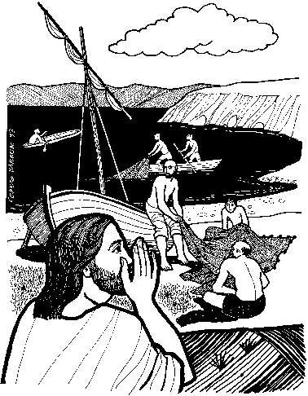
Santa Ana de Caigüire
Enero 27.
3er domingo Ordinario

El ambiente…
- Juan había sido arrestado
- Entonces comenzó Jesús a predicar.
- Los discípulos de Juan tenían motivos para pensar que con su maestro en la cárcel la aventura había terminado.
- Cuando parece que ya no hay nada que hacer, hay uno que se pone en pie.
- El tiempo poco favorable, el clima dominado por el miedo, la impresión de que todo es inútil: ése es el momento justo para sembrar.
- Se empieza por el sitio equivocado.
- En efecto, su predicación no parte de Jerusalén, del centro religioso
- La palabra resuena en una zona periférica, sospechosa, despreciada. La Galilea de los gentiles, era considerada por las autoridades religiosas como una región peligrosa, debido a sus contaminaciones con el mundo pagano.
- Además, Cafarnaún no goza ciertamente de buena reputación.
"Vengan conmigo, y les haré
pescadores de hombres. Y
ellos al instante, dejando las redes,
le siguieron"

Hoy comienza la vida pública de Jesús
- Anuncia el Reino y llama a los primeros discípulos
- Su llegada es una luz en las tinieblas.
"el pueblo que caminaba en las tinieblas ha visto una gran luz, y sobre los que habitaban en el país de la oscuridad ha brillado una luz" (1era lectura)
El Señor iluminará toda la tierra
- Esa tierra que vivía en tinieblas vio una luz que nació en Belén
- Una luz que iluminó a unas personas convocadas, “Los Discípulos”
- Simón y Andrés dejándolo todo le siguieron.
- Luego a dos hermanos Santiago y Juan
- Le siguen para hacer que esa luz iluminará a otros.
- Jesús se acerca a nuestra oscuridad para darle sentido a nuestro vivir.

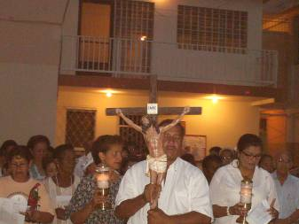

Jesús nos llama ahora a nosotros
- Necesitamos iluminarnos, en primer lugar.
- Cuidar nuestra fe y alimentarla
- Pues de lo contrario es apagar esa luz.
- Necesitamos pedirle al Señor que nos conceda la fe para creer en Él.
Pero…
- Muchas veces atravesamos por momentos de dificultad en nuestra vida, hay obscuridad, confusión, tristeza y decaimiento.
- En ocasiones estos estados nacen de los acontecimientos mismos de la vida, como por ejemplo una enfermedad, la muerte de un ser querido, una desgracia familiar...
- A veces se trata de oscuridades interiores: pruebas de Dios, sequedades espirituales, sentimiento de la propia fragilidad moral, pérdida de la energía interior...
- Ante esto Cristo nos dice que nos liberemos, que nos sanemos y para ello hay que dejarse iluminar por su amor.
Ayer Jesús
- Desde un lugar fronterizo, en un lugar de paso en donde se encuentran los hombres más diversos en raza, cultura y religión.
- Jesús no se instala donde brilla ya la luz, sino donde hay tinieblas, confusión, sombras de muerte.
- Se detiene donde hay alguien que necesita librarse de un peso (enfermedad, injusticia, pecado, odio, violencia).
- La luz no va a buscar la luz, sino las tinieblas.

